ЕГЭ-2012
Результаты государственной итоговой аттестации МБОУ СОШ № 1 с углублённым изучением английского языка г.Ковдора Мурманской области
Составитель – Кузнецова О.В., замдиректора по УВР

РЕЗУЛЬТАТЫ ГОСУДАРСТВЕННОЙ
(ИТОГОВОЙ) АТТЕСТАЦИИ
ОБУЧАЮЩИХСЯ 11-ЫХ КЛАССОВ
ЗА 2011/2012 УЧЕБНЫЙ ГОД

В 2011/2012 учебном году аттестат о среднем (полном) общем образовании получил 61 выпускник 11-ых классов; в т.ч. 1 выпускница получил аттестат особого образца и награждена Золотой медалью «За особые успехи в учении» (Комарова С.); 3 выпускника (Симонова Ю., Маткеев Н., Кузикова М.) – аттестат особого образца и награждены Серебряной медалью «За особые успехи в учении»; 2 выпускников средней (полной) общей школы награждены Похвальными грамотами «За особые успехи в изучении отдельных предметов»: Бровенко Е., 11а кл. (по математике), Шахнович Е., 11б кл. (литература).

К итоговой аттестации за курс средней (полной) общей школы были допущены 72 обучающихся (61 из них обучались в Ресурсном центре, 11 - в очно-заочной форме обучения).

Экзамены в форме и по материалам ЕГЭ сдавали все выпускники, в т.ч. и 2 выпускника с ОВЗ (Сокова Е., 11а кл., Петрова А., 11в кл.)

ЕГЭ по выбору выпускники сдавали по 9 предметам: 2 экзамена обязательных (математика, русский язык), остальные предметы по выбору.

Количественное распределение экзаменов по выбору среди выпускников РЦ

Предмет | Учитель | 11А | 11Б | 11В | Итого
Предмет | Учитель | физмат профиль | угл. изуч.ан.яз. | общеобраз. | чел. | %
Биология | Калинина С.М. | 1 | 4 | 1 | 6 | 10
Английский язык | Ерохина И.В. | 1 | 13 | 0 | 14 | 23
История | Егурцова С.А. |  | 4 |  | 9 | 15
История | Мартынова Г.Э. | 2 |  | 3 | 9 | 15
Физика | Полякова О.Н. | 13 |  |  | 16 | 26
Физика | Гурьянова С.А. |  |  | 3 | 16 | 26
Обществознание | Егурцова С.А. |  | 12 |  | 34 | 58
Обществознание | Мартынова Г.Э. | 22 |  |  | 34 | 58
Информатика | Маркив Ю.Н. | 2 | 0 | 2 | 4 | 7
Литература | Шальнева Е.А. |  | 3 |  | 4 | 7
Литература | Кузнецова О.В. | 1 |  | 0 | 4 | 7
География | Парапанов О.И. | 0 | 1 | 0 | 1 | 1,6
Химия | Емельяненко Т.Ю. | 1 | 2 | 3 | 6 | 10

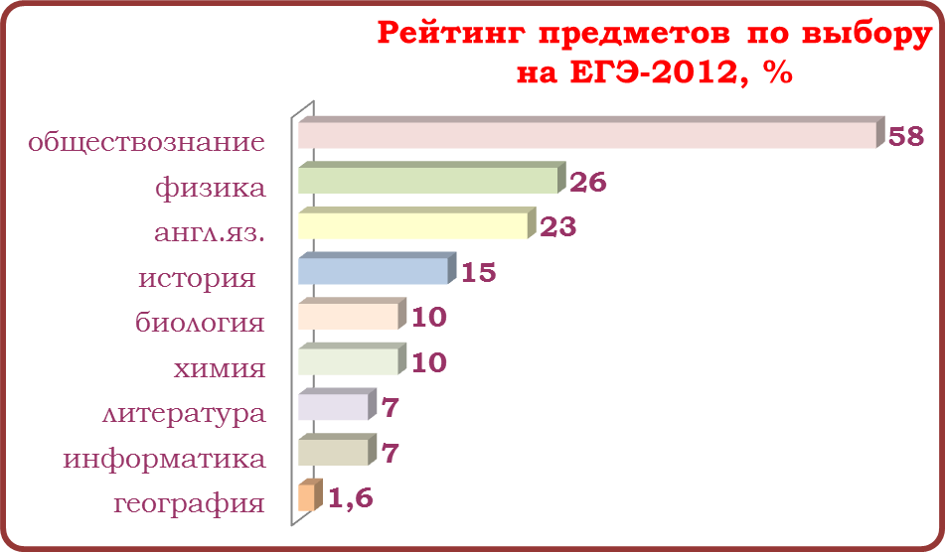

РУССКИЙ ЯЗЫК

Мониторинг результатов ЕГЭ по русскому языку выявляет, что в течение 7 лет все обучающиеся ОУ № 1 успешно сдают экзамен. Выпускники 11-ых классов в 2010-2012г.г. изучали предмет «русский язык» на базовом уровне. Высокие результаты на ЕГЭ показали обучающиеся профильных классов: 11А кл. (физико-математический профиль - 68,8 б., (уч.Кузнецова О.В.), 11Б кл. (с углублённым изучением английского языка – 70,4 б., (уч. Шальнева Е.А.). Средний балл профильных классов (11А,Б)– 69,6. Средний балл по школе на ЕГЭ-2012 по русскому языку – 65,69 балла – на 0,73 б. ниже, чем в целом по школе на ЕГЭ-2011, а также ниже среднеобластного показателя на ЕГЭ-2012г. по русскому языку на 2,58 балла (68,27б.).

Самые высокие результаты ЕГЭ по русскому языку
(сравнительные данные за 7 лет)

Год | Самый высокий балл | Ср.балл | Фамилия, имя уч-ся, набравшего самый высокий балл | ФИО учителя, подготовившего учащегося
2012 | 98 | 65,69 | Соловьев Д.  Комарова С. | Кузнецова О.В.  Шальнева Е.А.
2011 | 98 | 66,42 | Чистякова А. | Седлинская Л.Р.
2010 | 88 | 64,7 | Каргин А.  Никитинская А. | Кузнецова О.В.  Дмитрук И.М.
2009 | 82 | 63,9 | Долгов А.  Послянова А.
2008 | 79 | 63,7
2007 | 83 | 50,0
2006 | 88 | 55,6

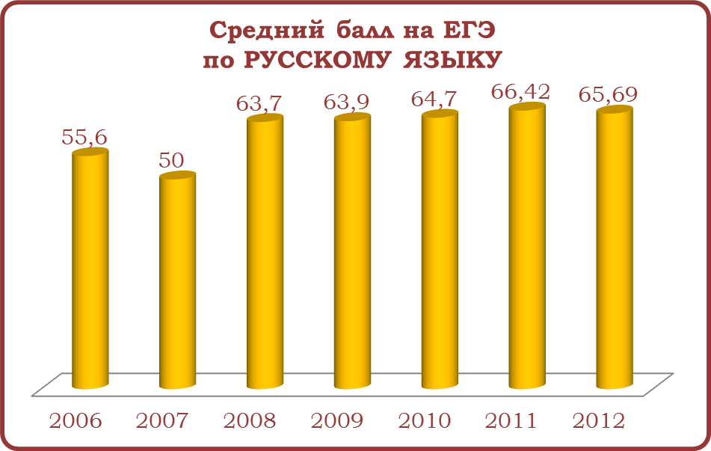

МАТЕМАТИКА

Мониторинг результатов ЕГЭ по математике выявляет, что в течение двух последних учебных лет успеваемость при сдаче экзамена составляет 100 % (с учётом повторной сдачи экзамена обучающимися: Ковалёв К., 11А кл., Петрова А., 11В кл.). Средний балл на ЕГЭ-2012 обучающихся физико-математического 11А класса – 54,8 балла (Ср.: на ЕГЭ-2011 средний балл в физико-математический профильном классе – 62,7), что на 9 баллов выше среднего по школе. Средний балл по школе на ЕГЭ - 2012 – 45,8 баллов, это на 6,07 ниже, чем на ЕГЭ-2012 по школе. Средний балл по математике на ЕГЭ-2012 ниже среднеобластного показателя на ЕГЭ-2012г. по математике на 3,16 балла (48,96 б.).

Самые высокие результаты ЕГЭ по математике
(сравнительные данные за 7 лет)

Год | Самый высокий балл | Ср.балл | Фамилия, имя уч-ся, набравшего самый высокий балл | ФИО учителя, подготовившего учащегося
2012 | 79 | 45,8 | Соловьёв Д. | Манаева А.В.
2011 | 82 | 51,87 | Вунш В.  Никитинская В. | Манаева А.В.
2010 | 75 | 45,7 | Останин С. | Манаева А.В.
2009 | 76 | 51,8 | Леонов А.
2008 | 75 | 45,6
2007 | 85 | 54,9
2006 | 74 | 44,9

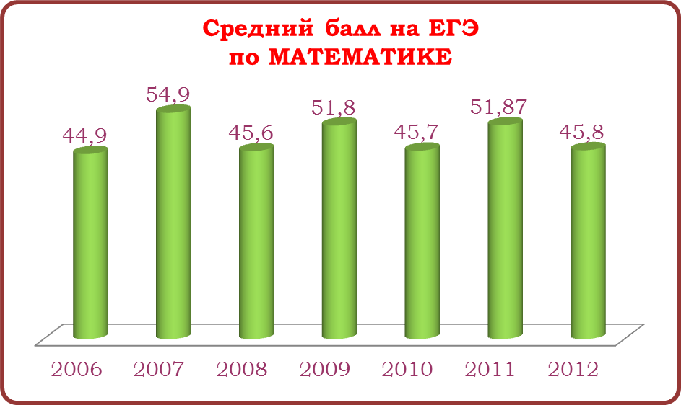

БИОЛОГИЯ

В 2011/2012 уч.г. все обучающиеся РЦ изучали биологию на базовом уровне. Тем не менее, в качестве предмета по выбору ЕГЭ по биологии сдавали 6 человек (9,8 % от общего количества выпускников РЦ). Мониторинг результатов ЕГЭ по биологии показывает, что в 2011/2012 достигнут самый высокий балл, набранный отдельным учеником (Комарова С., 11б кл.) по предмету за 7 лет. Средний балл по школе - 55,2, что ниже среднеобластного показателя на ЕГЭ-2012г. по биологии (57,92 б.) на 2,72 балла. Минимальный порог – 36 б. преодолели все обучающиеся.

Самые высокие результаты ЕГЭ по биологии
(сравнительные данные за 7 лет)

Год | Самый высокий балл | Ср.балл | Фамилия, имя уч-ся, набравшего самый высокий балл | ФИО учителя, подготовившего учащегося
2012 | 77 | 55,2 | Комарова С | Калинина С.М.
2011 | 74 | 55,2 | Белова А. | Соловьёва С.В.
2010 | 70 | 56,6 | Семёнова Д. | Соловьёва С.В.
2009 | 61 | 57,3 | Крестова Ю. | Соловьёва С.В.
2008 | 73. | 53,6
2007 | 51 | 43,0
2006 | 49 | 45,5

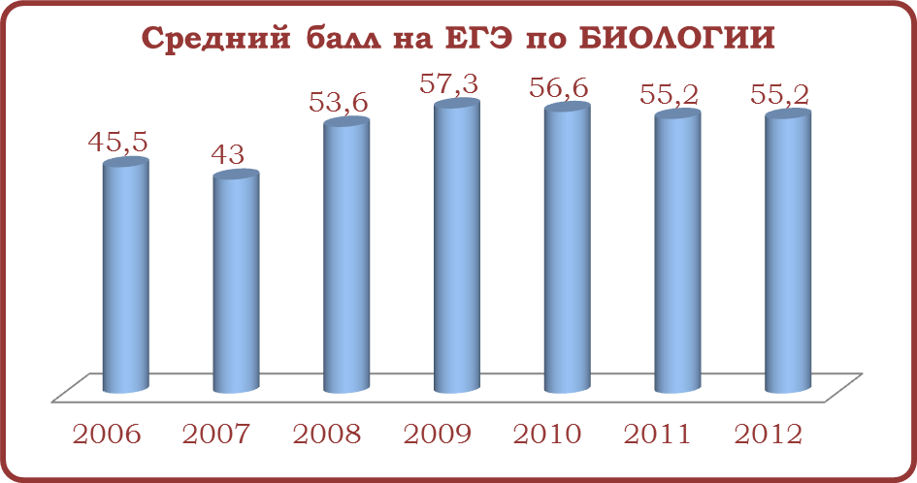

ХИМИЯ

В 2011/2012 уч.г. все обучающиеся РЦ изучали химию на базовом уровне. Тем не менее, в качестве предмета по выбору ЕГЭ по химии сдавали 6 человек (9,8 % от общего количества выпускников РЦ). Средний балл по школе - 50,8, что значительно ниже среднего по школе на ЕГЭ-2011 на 11,5 б. и ниже среднеобластного показателя на ЕГЭ-2012г. по химии (62,49б.) на 11,69 балла.

Самые высокие результаты ЕГЭ по химии
(сравнительные данные за 7 лет)

Год | Самый высокий балл | Ср.балл | Фамилия, имя уч-ся, набравшего самый высокий балл | ФИО учителя, подготовившего учащегося
2012 | 68 | 50,8 | Комарова С. | Емельяненко Т.Ю.
2011 | 74 | 62,3 | Белова А. | Савкова Г.Д.
2010 | 65 | 48,8 | Прудникова К. | Савкова Г.Д.
2009 | 66 | 56,5 | Глушанина Н. | Савкова Г.Д.
2008 | 71 | 57
2007 | 48 | 48
2006 | 69 | 48,3

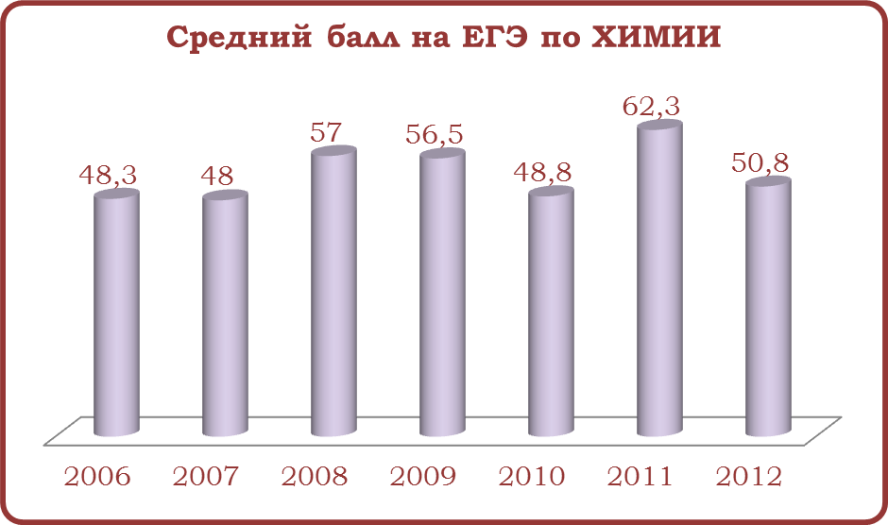

ИНФОРМАТИКА

В 2011/2012 уч.г. все обучающиеся РЦ изучали информатику на базовом уровне, тем не менее, ЕГЭ по информатике в качестве предмета по выбору сдавали 6,6 % (4 чел.) от общего количества выпускников, в том числе 50 % от количества сдающих ЕГЭ-2012 по информатике – выпускники физико-математического профильного класса (средний балл – 66, что выше среднего по школе на 5 б.). Средний балл по школе - 61, что ниже среднеобластного на ЕГЭ-2012г. по информатике (67,73б.) на 6,73 балла.

Самые высокие результаты ЕГЭ по информатике и ИКТ
(сравнительные данные за 5 лет)

Год | Самый высокий балл | Ср.балл | Фамилия, имя уч-ся, набравшего самый высокий балл | ФИО учителя, подготовившего учащегося
2012 | 67 | 61,0 | Рымбу Н. | Маркив Ю.Н.
2011 | 83 | 61,7 | Вунш В. | Маркив Ю.Н.
2010 | 88 | 65,8 | Давыдов М. | Маркив Ю.Н.
2009 | 78 | 60,8 | Зализко С. | Дударова Т.Ю.
2008 | 68 | 68

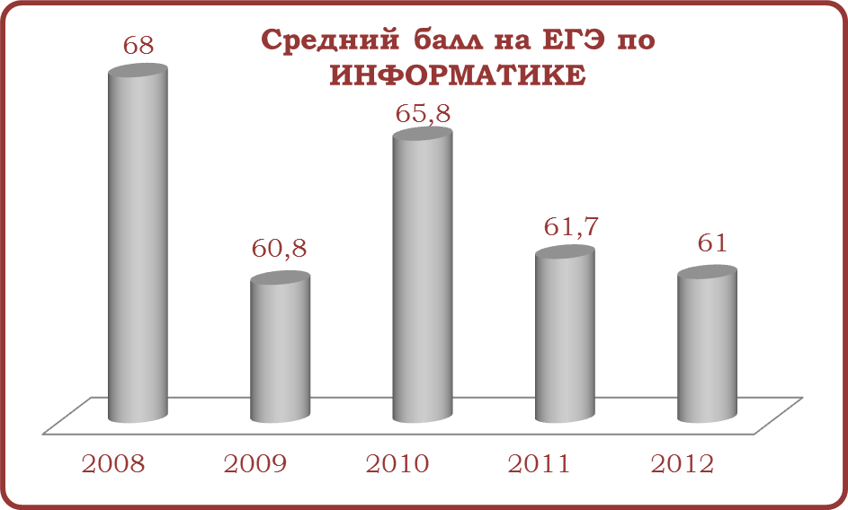

АНГЛИЙСКИЙ ЯЗЫК

93% сдававших ЕГЭ-2012 по английскому языку – выпускники класса с углублённым изучением данного предмета (средний балл – 55,9). Средний балл по школе - 54,7, что ниже среднеобластного на ЕГЭ-2012г. по английскому языку (62,70 б.) на 8 баллов.

Самые высокие результаты ЕГЭ по английскому языку
(сравнительные данные за 6 лет)

Год | Самый высокий балл | Ср.балл | Фамилия, имя уч-ся, набравшего самый высокий балл | ФИО учителя, подготовившего учащегося
2012 | 88 | 54,7 | Комарова С. | Ерохина И.В.
2011 | 94 | 63,4 | Никитинская В. | Печкина З.К.
2010 | 72 | 52,8 | Никитинская А. | Орехова Л.А.
2009 | 88 | 57,4 | Долгов А.
2008 | 83 | 62
2007 | 80 | 65,7

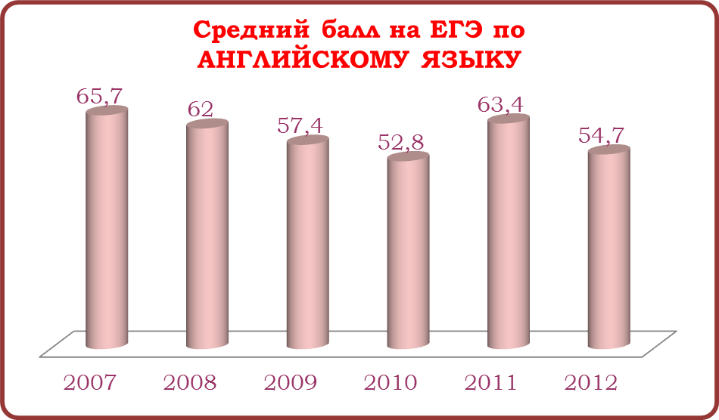

ЛИТЕРАТУРА

В 2011/2012 уч.г. все обучающиеся РЦ изучали литературу на базовом уровне, тем не менее, ЕГЭ по литературе в качестве предмета по выбору сдавали 6,6 % (4 чел.) от общего количества выпускников. На ЕГЭ-2012 достигнут самый высокий средний балл по школе 4 года – 68 баллов, что выше среднеобластного показателя на ЕГЭ-2012г. по литературе (61,36 б.) на 6,64 балла.

Самые высокие результаты ЕГЭ по литературе
(сравнительные данные за 4 года)

Год | Самый высокий балл | Ср.балл | Фамилия, имя уч-ся, набравшего самый высокий балл | ФИО учителя, подготовившего учащегося
2012 | 78 | 68 | Шахнович Е. | Шальнева Е.А.
2011 | 69 | 58 | Попкова К. | Шальнева Е.А.
2010 | 79 | 57,7 | Гречишкина Е. | Шальнева Е.А.
2009 | 61 | 60 | Послянова А. | Седлинская Л.Р.

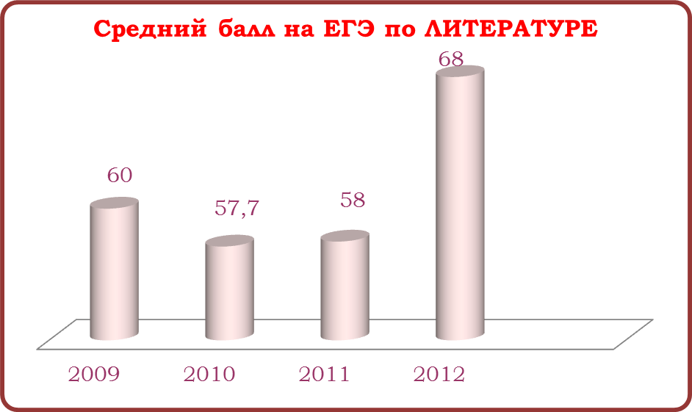

ФИЗИКА

Мониторинг результатов ЕГЭ по физике выявляет, что на ЕГЭ-2011 этот экзамен является вторым в рейтинге популярности экзаменов по выбору у выпускников (устойчивая тенденция последних 5-х лет). Среди 16 выпускников 2012г., выбравших ЕГЭ по физике, 14 человек (87,5 %) – выпускники физико-математического профильного класса (уч. Полякова О.Н.). Средний балл, набранный выпускниками физико-математического профиля, – 50,08 б. (на 7,96 б. ниже, чем на ЕГЭ-2011 у экзаменуемых физико-математического профиля, выше среднего по школе на ЕГЭ-2012 на 1,7 балла). Не преодолели минимальный порог (36б.) 2 выпускника: Гордеева А., 11а кл. (физико-математический профиль, уч. Полякова О.Н.), Щетинкин К., 11в кл. (общеобразовательный, уч. Гурьянова С.А.). Средний балл по предмету «физика» на ЕГЭ-2012 – самый низкий по школе за последние 7 лет (48,3), что также ниже среднеобластного показателя на ЕГЭ-2012г. (49,02 б.) на 0,99 балла.

Самые высокие результаты ЕГЭ по физике
(сравнительные данные за 7 лет)

Год | Самый высокий балл | Ср.балл | Фамилия, имя уч-ся, набравшего самый высокий балл | ФИО учителя, подготовившего учащегося
2012 | 77 | 48,3 | Соловьёв Д. | Полякова О.Н.
2011 | 86 | 56,9 | Шубин Е. | Толчеева З.Х.
2010 | 66 | 54,1 | Бредникова А.  Лобачёва Н. | Рудаков И.А.
2009 | 68 | 55,6 | Леонов А. | Рудаков И.А.
2008 | 70 | 62
2007 | 82 | 56
2006 | 63 | 49,8

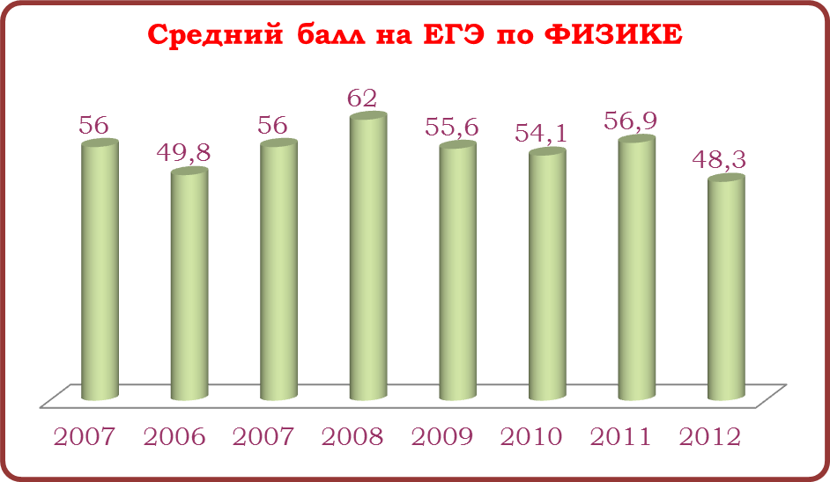
ИСТОРИЯ

В 2011/2012 уч.г. все обучающиеся РЦ изучали историю на базовом уровне, тем не менее, ЕГЭ по истории в качестве предмета по выбору сдавали 15 % (9 чел.) от общего количества выпускников. Мониторинг результатов ЕГЭ по истории показывает, что средний балл по школе в целом на ЕГЭ-2012 - 51,7 балла. Средний балл по школе ниже среднеобластного на ЕГЭ-2012г. по истории (53,07 б.) на 2 балла.

Самые высокие результаты ЕГЭ по истории
(сравнительные данные за 5 лет)

Год | Самый высокий балл | Ср.балл | Фамилия, имя уч-ся, набравшего самый высокий балл | ФИО учителя, подготовившего учащегося
2012 | 79 | 51,7 | Сайфуллов А. | Мартынова Г.Э.
2011 | 92 | 51,4 | Сергеева Ф. | Егурцова С.А.
2010 | 78 | 57,8 | Каяндер О. | Марченко С.Н.
2009 | 66 | 42,7 | Послянова А. | Егурцова С.А.
2008 | 74 | 68,0

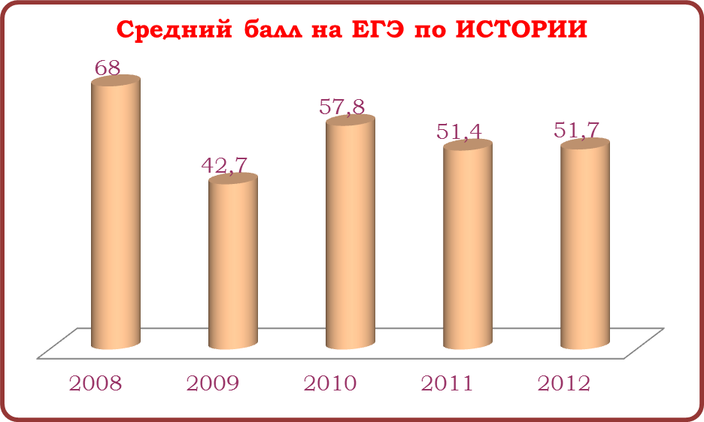

ОБЩЕСТВОЗНАНИЕ

В 2011/2012 уч.г. все обучающиеся РЦ изучали обществознание на базовом уровне. Тем не менее, рейтинг предметов на ЕГЭ по выбору выявляет что экзамен по по обществознанию является самым массовым среди экзаменов по выбору. Средний балл по школе - 57, что ниже среднеобластного показателя на ЕГЭ-2012г. по обществознанию (57,28 б.) на 0,28 балла.

Самые высокие результаты ЕГЭ по обществознанию
(сравнительные данные за 5 лет)

Год | Самый высокий балл | Ср.балл | Фамилия, имя уч-ся, набравшего самый высокий балл | ФИО учителя, подготовившего учащегося
2012 | 75 | 57 | Малыхина А. | Егурцова С.А.
2011 | 78 | 56,5 | Никтинская В.  Багаева К. | Егурцова С.А.
2010 | 77 | 59 | Каяндер О. | Марченко С.Н.
2009 | 69 | 53,8 | Степанова Е.  Долгов А. | Егурцова С.А.
2008 | 66 | 66,0

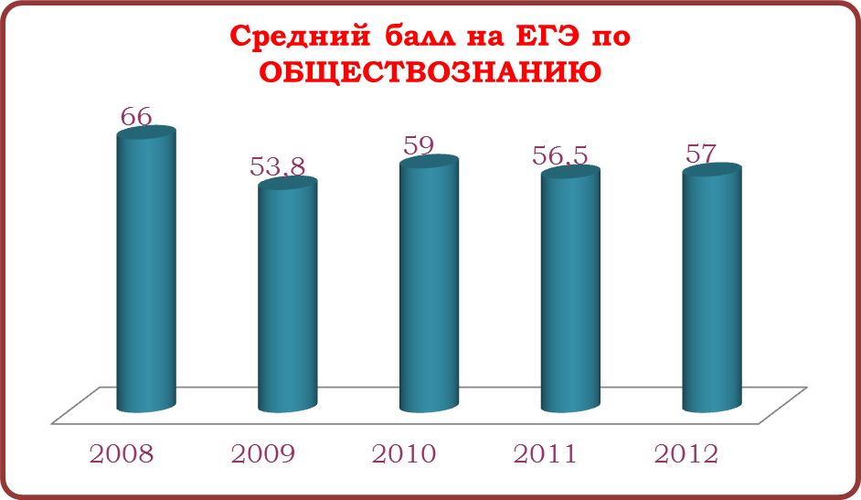

ГЕОГРАФИЯ

Второй год за несколько последних лет на ЕГЭ-2012 в качестве экзамена по выбору 1 выпускник сдавал географию – 1,6 % от количества выпускников. Набранное им количество баллов – 63, что ниже среднеобластного показателя на ЕГЭ-2012г. по географии (63,80) на 0,8 балла.

Результаты ЕГЭ по географии (данные за 2 года)

Год | Самый высокий балл | Ср.балл | Фамилия, имя уч-ся, набравшего самый высокий балл | ФИО учителя, подготовившего учащегося
2012 | 63 | 63 | Кузикова М. | Парапанов О.И.
2011 | 94 | 94 | Вологин Е. | Парапанов О.И.

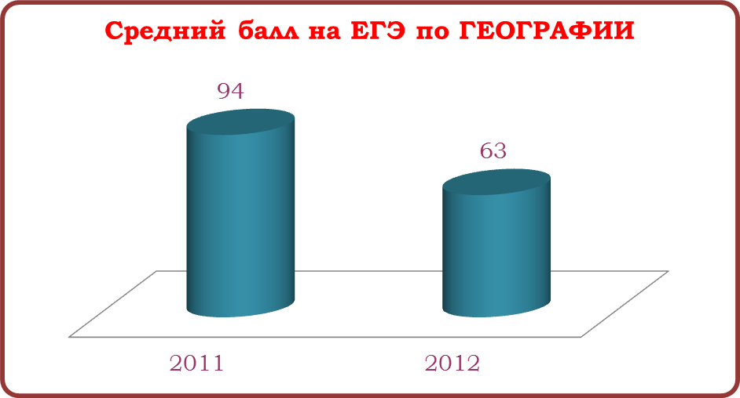

________________________________________

По результатам ЕГЭ в 2012 г. апелляций в РЦОКО подано не было.

Анализ составил – Кузнецова О.В., замдиректора по УВР

11.06 - 25.06.2012г.

